Amérique du sud 2018 Bac S EXERCICE II. Le chewing-gum à la fraise (9 points)

La consommation mondiale de chewing-gums est d'un demi kilogramme par personne et par an, les Français étant les deuxièmes consommateurs au monde, derrière les Américains.

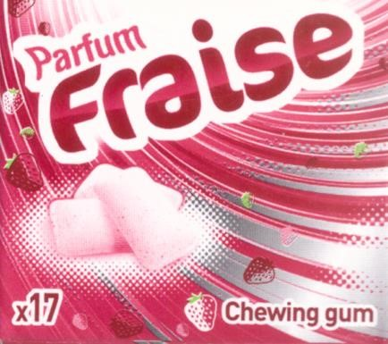
Voici quelques informations figurant sur une boîte de chewing-gums à la fraise. Ingrédients.
- Édulcorants : sorbitol, maltitol, xylitol, sirop de maltitol, aspartame, acésulfame-K.
- Gomme base.
- Agent de charge : E341ii.
- Stabilisant : E414.
- Arômes.
- Acidifiant : E300.
- Émulsifiant : lécithine de tournesol.
- Agent d'enrobage : E903.
- Colorant : E120.
Conseil et information.
Conserver à l’abri de la chaleur et de l’humidité. Contient une source de phénylalanine.

Dans cet exercice, trois ingrédients de ce chewing-gum sont étudiés : un arôme, un édulcorant et le colorant E 120.

1. Arôme de fraises

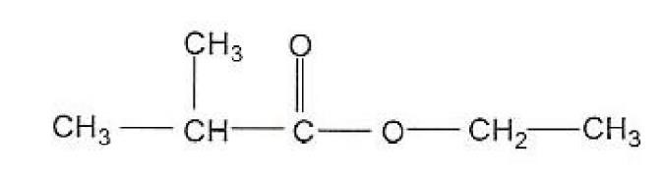
Une fraise naturelle contient plus de 300 espèces chimiques ayant des propriétés aromatiques. Pour reproduire le goût fraise, on ne synthétise que celles qui sont les plus marquantes. Parmi elles, on trouve l'espèce A dont la formule est donnée ci-dessous et qui peut être synthétisée au laboratoire.

1.1. Quel est le type de la formule représentée ? Donner la formule brute et la formule topologique de cette molécule (espèce A).

1.2. Choisir le nom de l’espèce A dans la liste suivante : méthanoate de méthylpropyle,
2-méthylpentanol, butanoate d'éthyle, acide 2-méthylpentanoïque,
2-méthylpropanoate d'éthyle, éthanoate de méthylpropyle, 2-méthylpentanamide. Justifier.

1.3. Cette molécule possède-t-elle des stéréoisomères de configuration ? Justifier.

Le début du protocole permettant de synthétiser cette espèce au laboratoire est décrit ci-dessous.
Introduire dans un ballon :
- 0,2 mol d'acide 2-méthylpropanoïque ;
- de l'éthanol en quantité stœchiométrique ;
- quelques gouttes d'acide sulfurique concentré ;
- quelques billes de verre.
Chauffer à reflux pendant 30 minutes.
Données
Équation de la réaction de synthèse
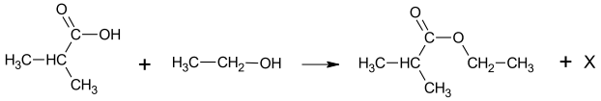

Acide 2-méthylpropanoïque | 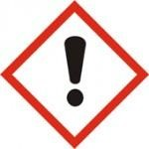 | M = 88 g.mol⁻¹ ρ = 0,95 g.mL⁻¹  T_{fusion} = - 46°C  Tébullition = 155 °C
Éthanol | 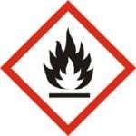 | M = 46 g.mol⁻¹ ρ = 0,79 g.mL⁻¹ T_{fusion} = - 114 °C  T_{ébullition} = 79 °C
Acide sulfurique | 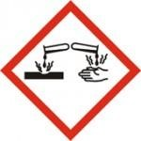 | M = 98 g.mol⁻¹ ρ = 1,83 g.mL⁻¹  T_{fusion} = 3 °C  T_{ébullition} = 337 °C

1.4. Identifier l'espèce chimique notée X dans l'équation de la réaction.

1.5. Quelles sont les consignes de sécurité à mettre en place pour effectuer cette synthèse en toute sécurité ? Justifier.

1.6. Dans cette synthèse, l'acide sulfurique est un catalyseur et la catalyse est homogène. Expliquer l’expression « catalyse homogène ».

1.7. Déterminer le volume d'éthanol à ajouter pour que le mélange réactionnel soit stœchiométrique.
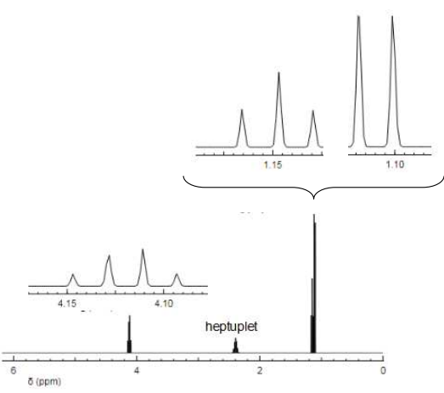
1.8. La spectroscopie RMN peut être utilisée pour s'assurer que le produit synthétisé est bien celui attendu. Le spectre simulé ci-dessous correspond-il au produit attendu ? Justifier le nombre de signaux et la multiplicité de chacun d’eux.

2. Édulcorants

L'aspartame figure dans la liste des édulcorants. C'est un dipeptide dont la formule est donnée ci-dessous :
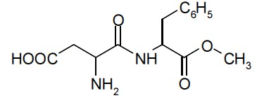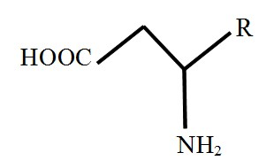
Pour la suite de cette partie, il sera noté

On donne le diagramme de prédominance de l'aspartame :
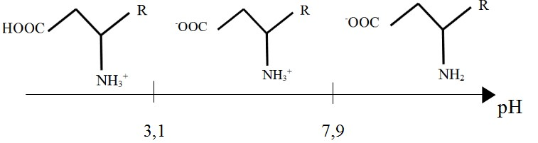
+

_

+

_

2.1. Le pH de l'estomac est voisin de 2. Sous quelle forme se trouve l'aspartame juste après ingestion ?
On réalise l'hydrolyse acide de l'aspartame selon le protocole suivant.
- Dans un erlenmeyer, on introduit de l'aspartame dans de l'acide chlorhydrique (H₃O⁺(aq), Cl–(aq)) et on chauffe à reflux pendant 30 minutes.
- Après refroidissement, on neutralise l'excès d'acide chlorhydrique en ajoutant une solution aqueuse d'hydrogénocarbonate de sodium (HCO₃–(aq) + Na⁺(aq)) jusqu'à ce que toute l'effervescence cesse.
- On obtient une solution que l'on nomme solution A.

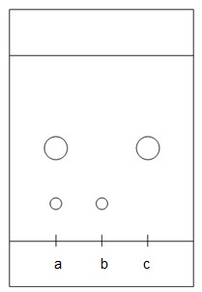
On effectue ensuite une chromatographie dont la phase fixe est un papier Whatman.
Le chromatogramme révélé est représenté ci-dessous.

a: dépôt de solution A

b: dépôt d'une solution d'acide aspartique

c: dépôt d'une solution de phénylalanine

Données
Couples acide / base
H₃O⁺ / H₂O ; H₂O / HO– ; CO₂,H₂O / HCO₃– ; HCO₃– / CO₃^{2–}

2.2. Écrire l'équation de la réaction de neutralisation de l'acide chlorhydrique et expliquer l'effervescence observée.

2.3. Quelle information figurant sur la boîte de chewing-gums est vérifiée par cette expérience ? Justifier.

3. Le colorant E120 : rouge cochenille

Le colorant E120 ou acide carminique est un colorant naturel obtenu à partir de petits insectes : les cochenilles. 15000 insectes sont nécessaires pour obtenir 100 g d'un produit renfermant 15% en masse d'acide carminique, qui est une matière colorante d'un rouge très vif.

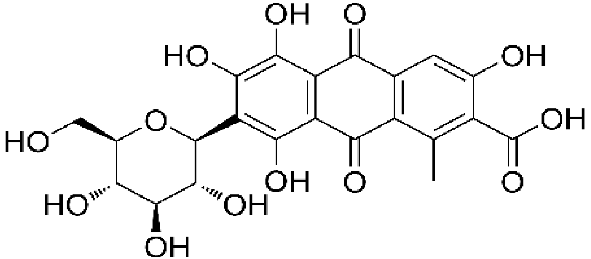
Formule topologique de l'acide carminique

Donnée
Masse molaire de l'acide carminique : M = 492 g.mol⁻¹

L'objectif de cette partie est de connaître le nombre de cochenilles nécessaires pour colorer les chewing-gums d'une boite.

On introduit un chewing-gum dans de l’eau ; la solution prend une teinte rouge due à la dissolution de l'acide carminique du chewing-gum dans l’eau, dissolution que l’on considère comme totale. On ajuste le volume de la solution à 50,0 mL ; on obtient une solution S de solution aqueuse du colorant rouge cochenille (acide carminique).

Par ailleurs, on réalise un étalonnage spectrophotométrique à partir d'une solution mère de colorant rouge cochenille, de concentration molaire C = 6,7×10^{–4}mol.L⁻¹. Les résultats sont reportés dans le tableau ci-dessous.

Solution S_{i} | S₁ | S₂ | S₃ | S₄ | S₅ | S₆
C_{i} (mol.L⁻¹) | 6,7×10^{–6} | 1,3×10^{–5} | 2,0×10^{–5} | 2,6×10^{–5} | 3,4×10^{–5} | 6,7×10^{–5}
A | 0,058 | 0,118 | 0,172 | 0,253 | 0,299 | 0,592

Dans les mêmes conditions, l'absorbance de la solution S est A = 0,213.

3.1. Quel volume V de la solution mère faut-il prélever pour préparer 50,0 mL de la
solution S₆ ?

3.2. Déterminer le nombre d'insectes nécessaires pour produire le colorant E 120 pour une boîte de 17 chewing-gums.

Pour cette dernière question, le candidat est invité à prendre des initiatives et à présenter la démarche suivie, même si elle n'a pas abouti. La démarche est évaluée et nécessite d'être correctement présentée.

